İSMAİL KULAK ANADOLU LİSESİ2022-2023 ÖĞRETİM YILI 1.DÖNEM 11. SINIFLAR FİZİK DERSİ 2.ORTAK YAZILI(MAZERET)
Ad-Soyad : NO: Sınıf:
Soru-1  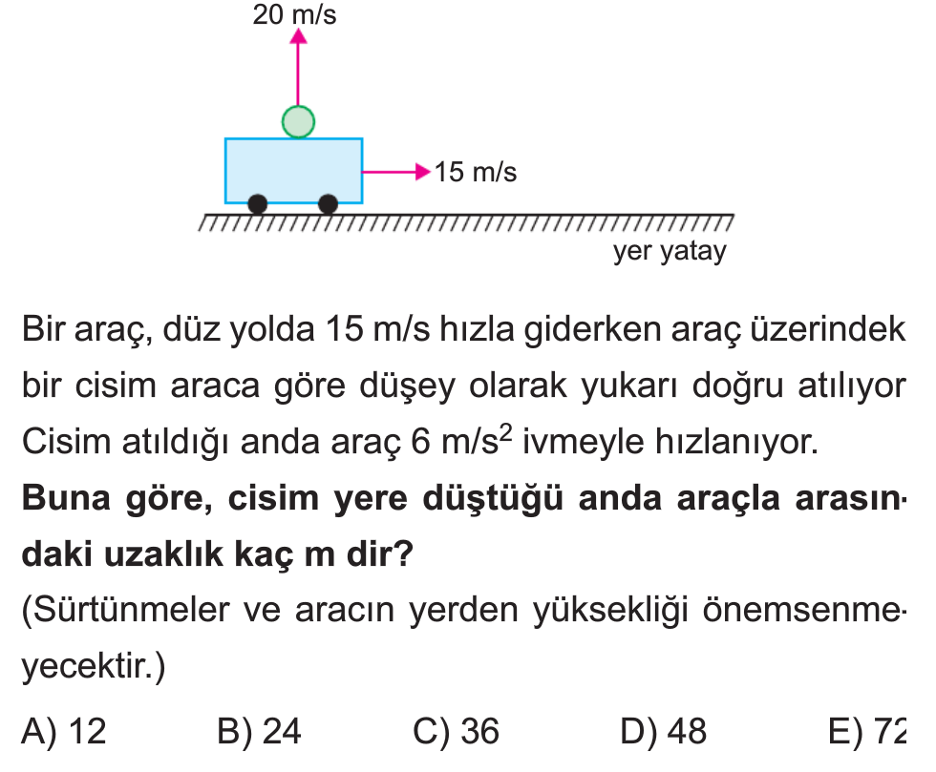  Soru-2  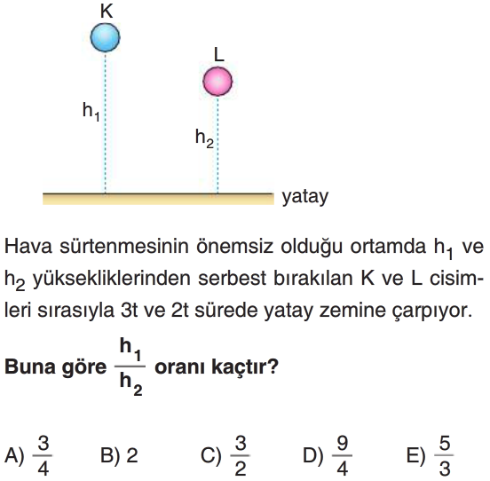  Soru-3  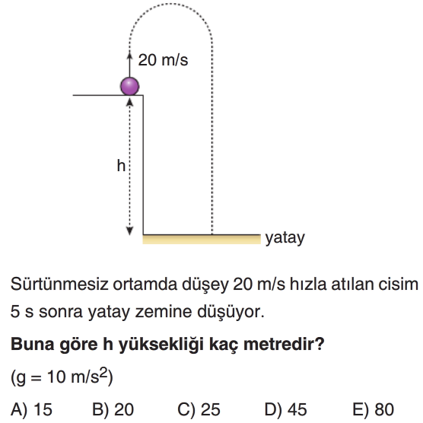  Soru-7  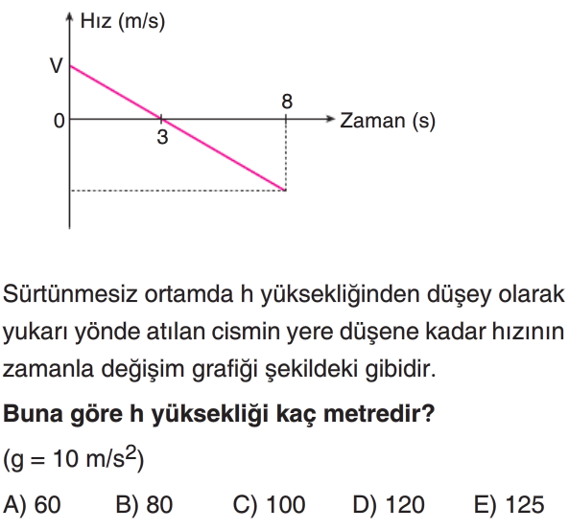  Soru-8  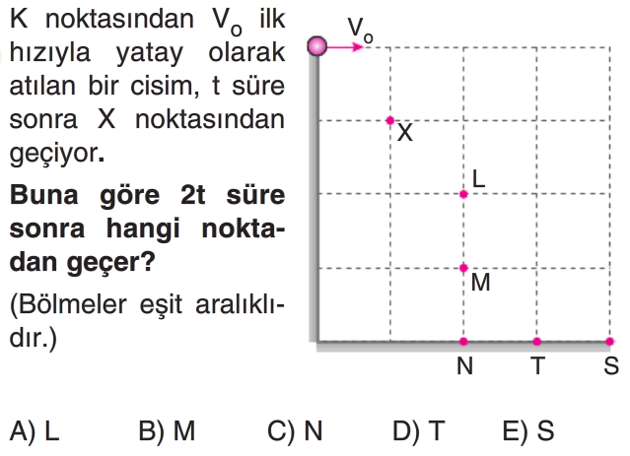  Not:Her soru 10 puandır. Klasik soruların çözümünü yapınız. Sınav süresi 40 dakikadır.  Mehmet Arif ERŞAHİN Erdem KURTULMUŞ  Fizik Öğretmeni Fizik öğretmeni | Soru-4  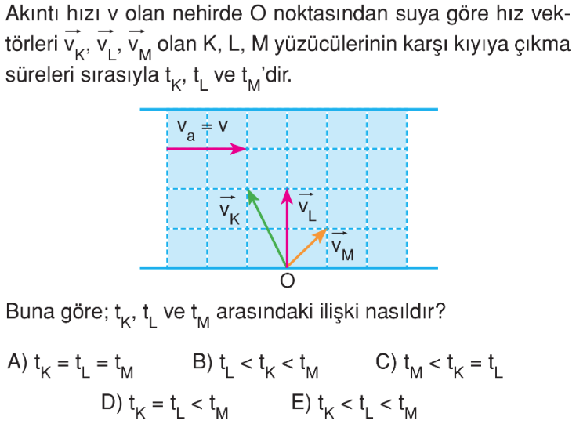  Soru-5  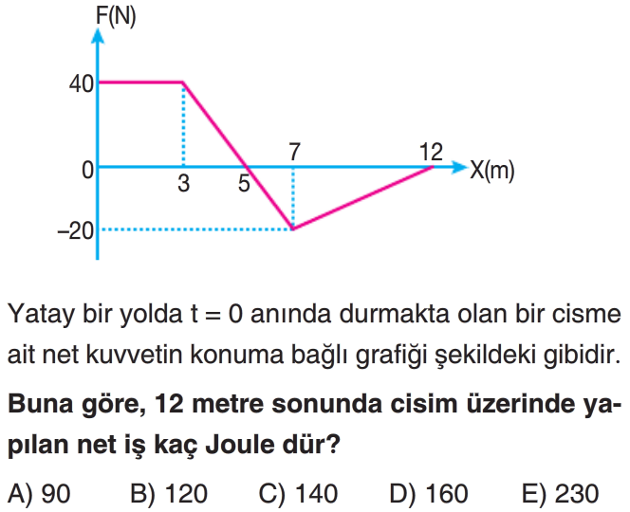  Sorı-6  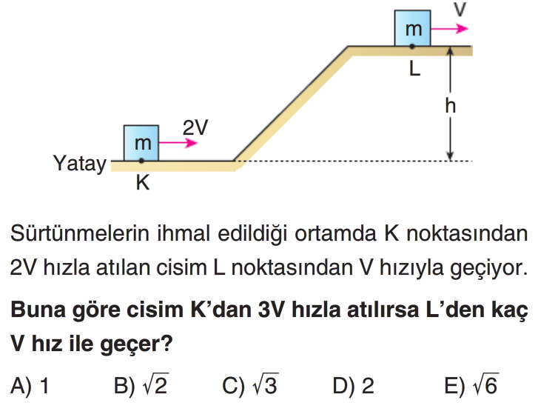  Soru-9  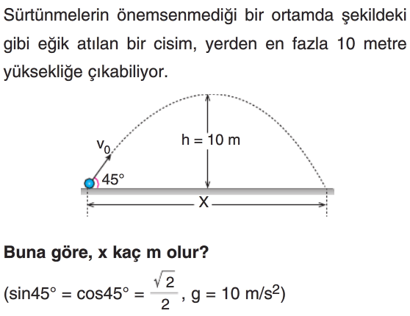,Çözüm:  Soru-10  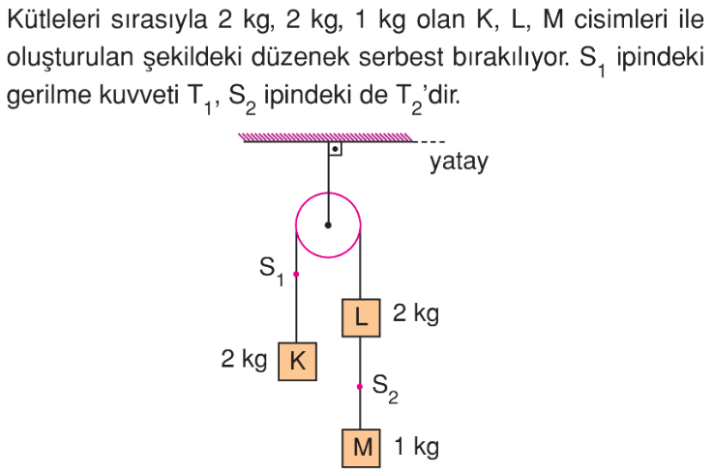Çözüm:  Şenay KOÇAŞ  Fizik öğretmeni  Eyup ERDOĞAN  Okul Müdürü

